Como utilizar o OA “Funções Lineares e Quadráticas”
- Para iniciar as atividades é necessário clicar no link indicado por .
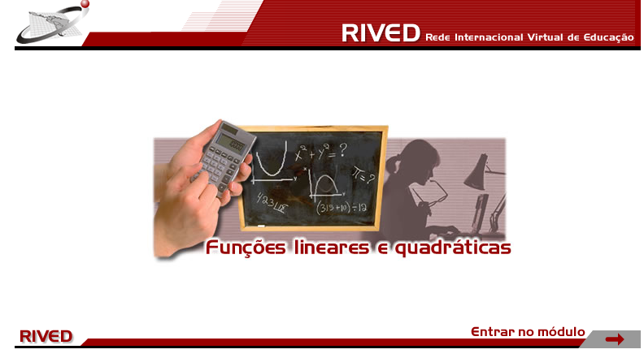

- Para observar uma animação referente ao conteúdo abordado por este objeto de aprendizagem é necessário clicar sobre o botão indicado por , bem como para dar continuidade a animação ao longo da apresentação sobre o botão . Na parte superior da tela é disponibilizado o menu:
.Para acionar cada um dos links, o usuário deve clicar sobre este.
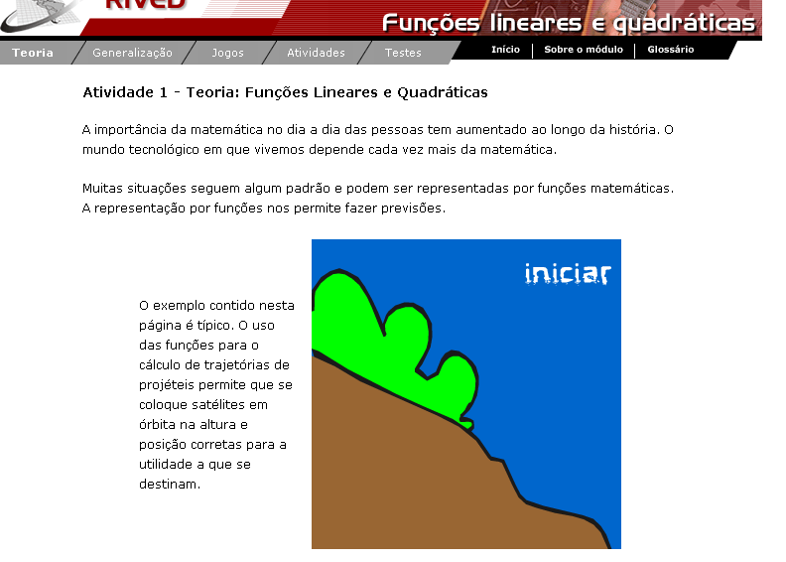

- Clicando sobre ⃗⃗ ou ainda sobre o link indicado por , um breve texto introduzindo o conceito de função linear é apresentado.

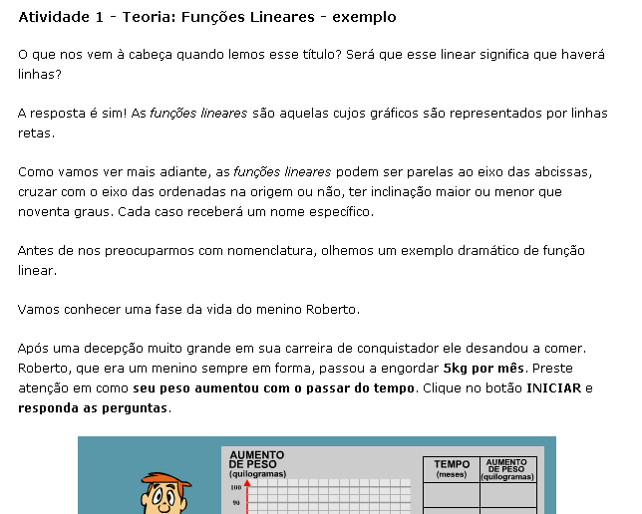

Para iniciar a atividade desta etapa, basta clicar sobre o botão indicado por . Desta forma, a tabela indicando o aumento de peso do personagem é preenchida, da mesma forma que o gráfico corresponde é traçado.
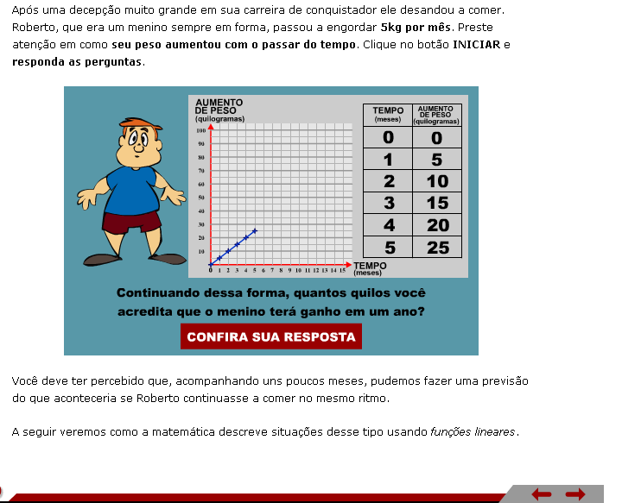

Clicando em  o usuário poderá observar quantos quilos o personagem aumentou em um período de 12 meses, através da construção gráfica correspondente.
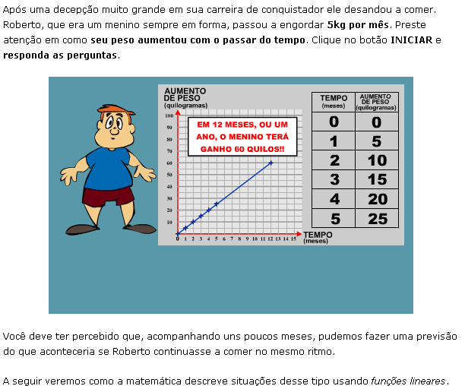

Clicando novamente em o usuário poderá observar quantos quilos o personagem aumentará em um período 5 anos, se continuar engordando 5 quilos por mês.
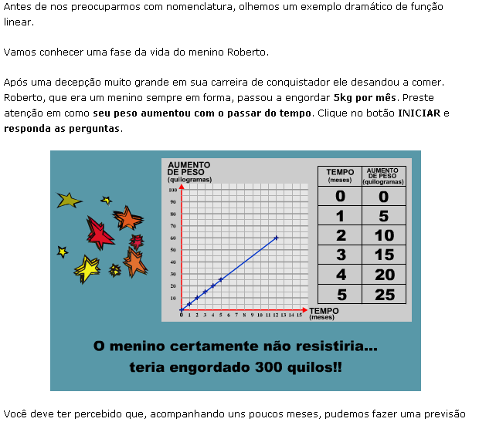

- Clicando sobre ⃗⃗ ou ainda sobre o link indicado por e logo após sobre , a definição bem como algumas características desta função são apresentadas. Clicando e arrastando os botões , referentes aos coeficientes “a” e “b”, as modificações ocorridas no gráfico podem ser observadas.
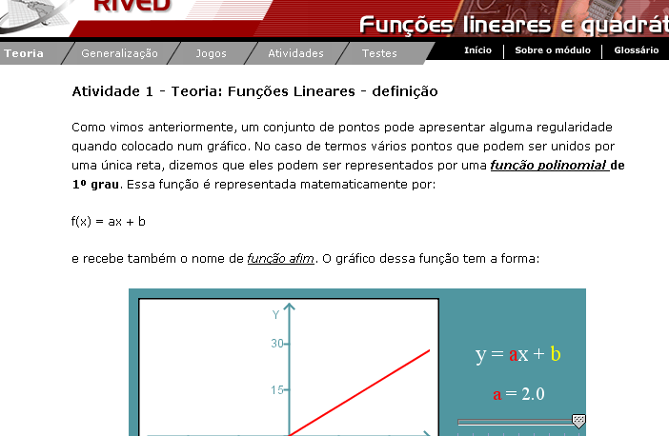

Nesta etapa, como nas que seguem, clicando sobre os links que estão ao longo do texto o usuário é conduzido para o . Os links são palavras que constituem características/divisões do conteúdo estudado. Apresentam-se, por exemplo, sob a seguinte forma.
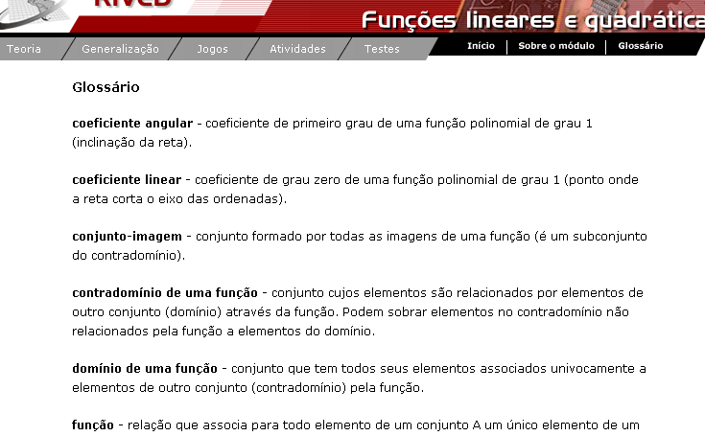

- Clicando sobre ⃗⃗, o usuário pode observar uma animação, clicando sobre .
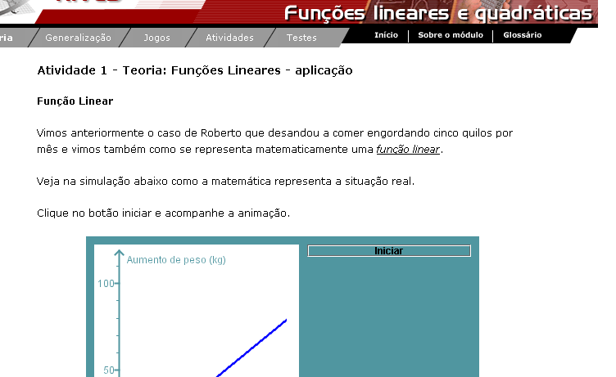

Nesta etapa, o usuário deve clicar sobre o botão  para verificar quais são os valores dos coeficientes “a” e “b” da nova reta que aparece sobre o gráfico.
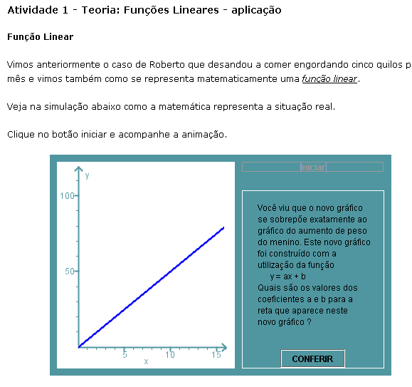

Neste momento, o usuário deverá clicar e arrastar os botões observando o que acontece com a reta verde. Estes botões devem ser movimentados de forma que as duas retas se sobreponham, disponibilizando o botão .

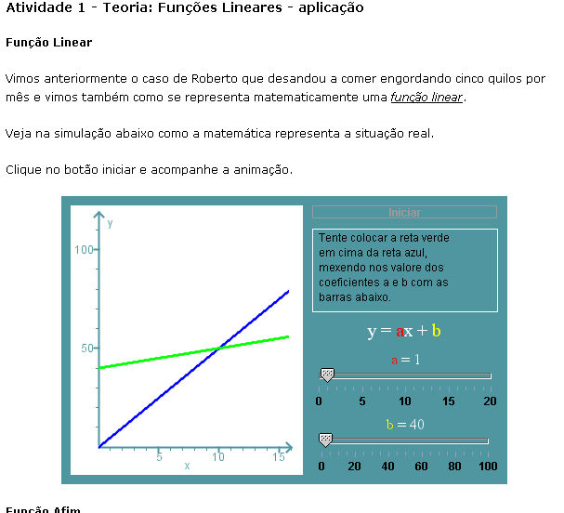

Nesta mesma tela, na parte inferior clicando em , o usuário poderá observar através de um simulação, o peso real do menino no gráfico, através de uma função afim ao invés de uma função linear. Para dar continuidade, é necessário clicar sobre o botão indicado por .
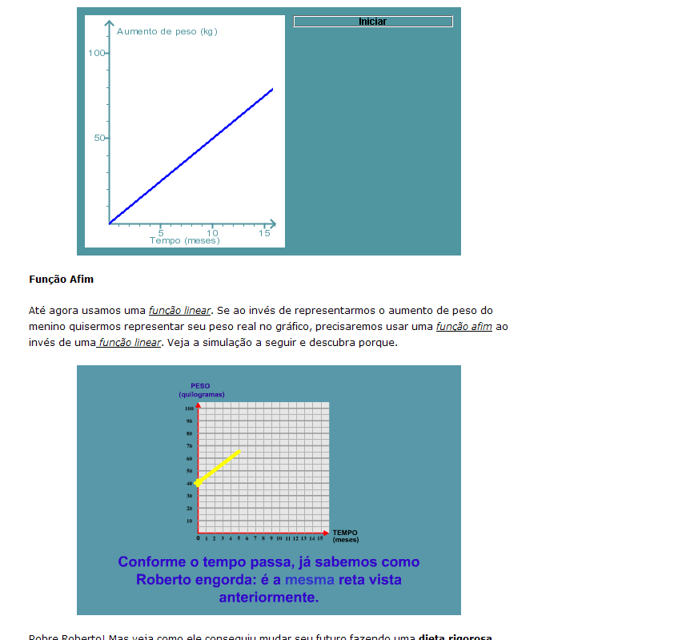

São fornecidas características da função linear decrescente.
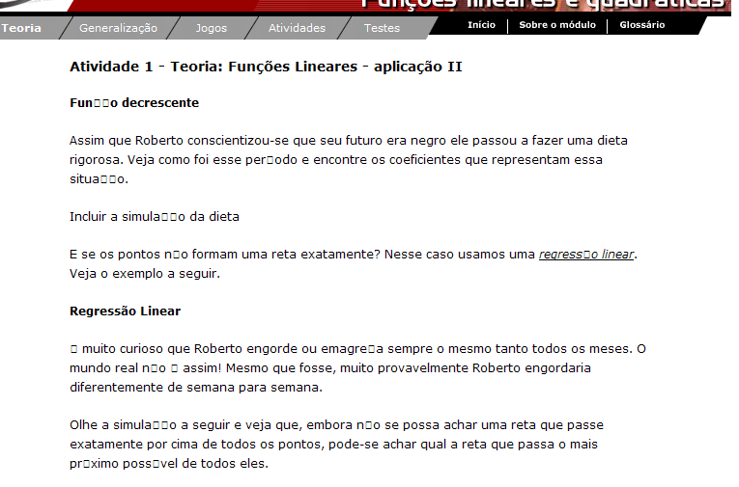

- Clicando sobre ⃗⃗ ou ainda sobre o link indicado por , um breve texto introduzindo o conceito de função quadrática é apresentado.
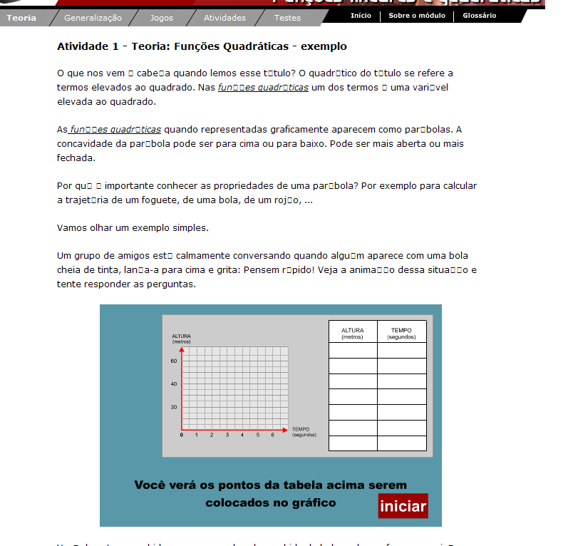

Para iniciar a atividade desta etapa, basta clicar sobre o botão indicado por . Desta forma, a tabela indicando posição da bola em função do tempo é preenchida, da mesma forma que o gráfico corresponde é traçado.
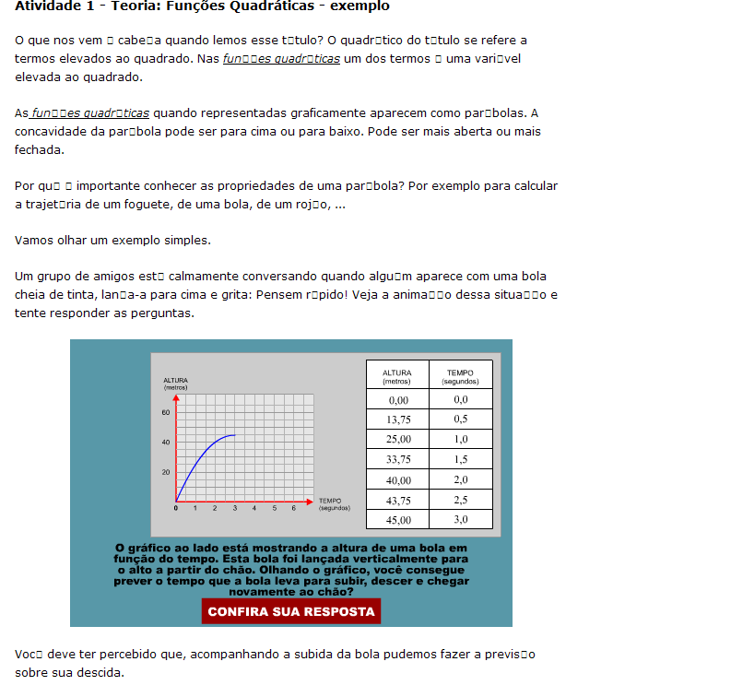

Clicando em o usuário poderá conferir a previsão que pode ser feita olhando para o gráfico, de quanto tempo a bola leva para subir e descer e chegar novamente ao chão. Clicando em , o usuário pode repetir esta atividade, com outros valores para o tempo e altura.
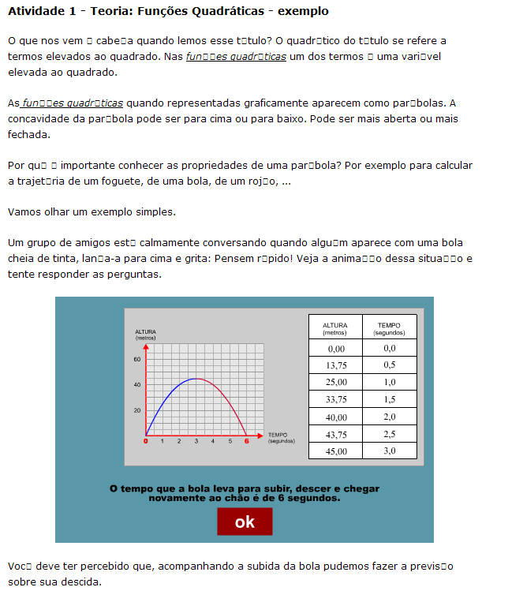
- Clicando sobre ⃗⃗, a definição bem como algumas características desta função são apresentadas. Clicando e arrastando os botões , correspondentes aos coeficientes “b” e “c”, bem como clicando sobre os valores disponibilizados para o coeficiente “a” na tabela 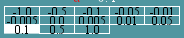, ocorrem alterações na parábola (no gráfico).
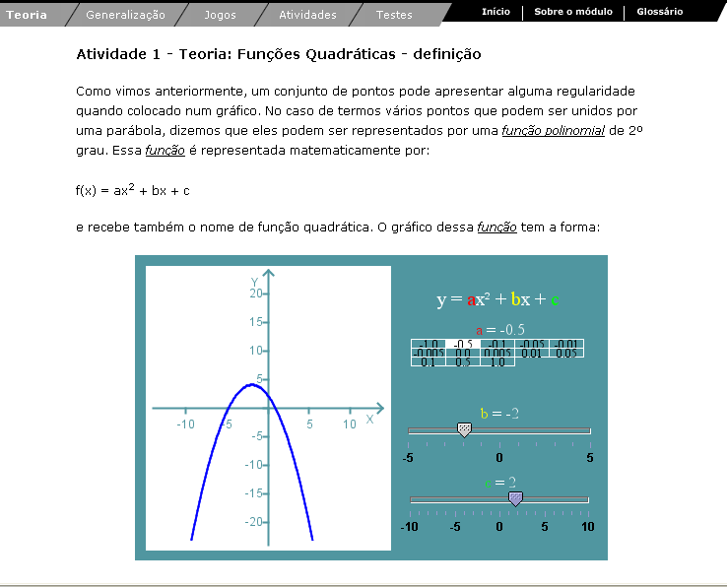

- Clicando sobre ⃗⃗, o usuário pode observar uma aplicação da função quadrática, clicando sobre .
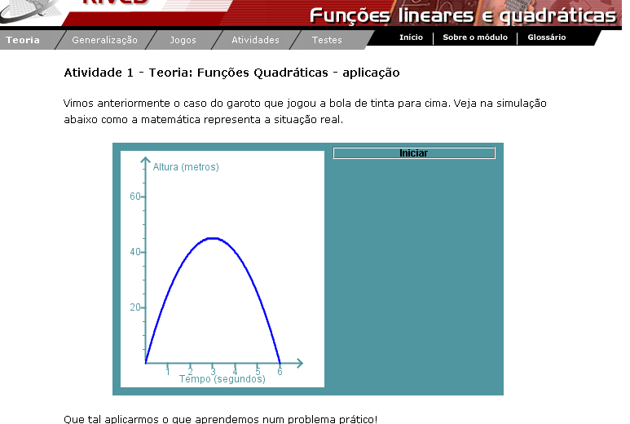

Nesta etapa, o usuário deve clicar sobre o botão , para verificar quais são os valores dos coeficientes “a” e “b” “c” para a nova curva que aparece sobre o gráfico.
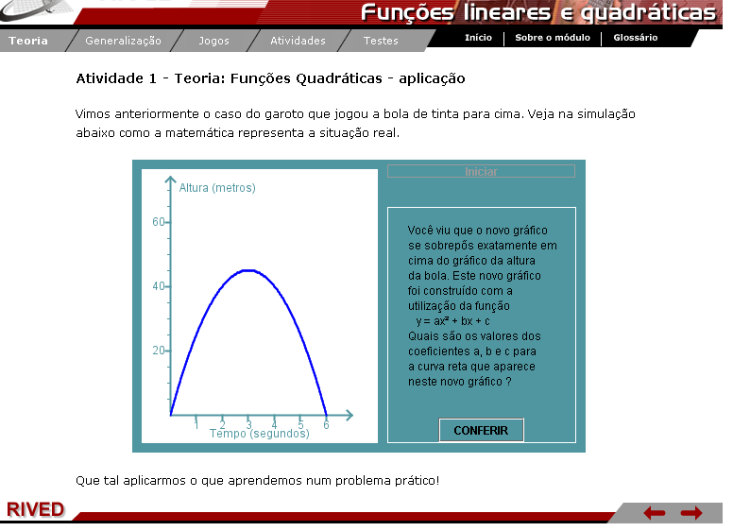

Neste momento, o usuário deverá clicar e arrastar os botões observando o que acontece com a curva verde. Estes botões devem ser movimentados de forma que as duas parábolas sobreponham-se. Para dar continuidade deve ser clicado sobre o botão .
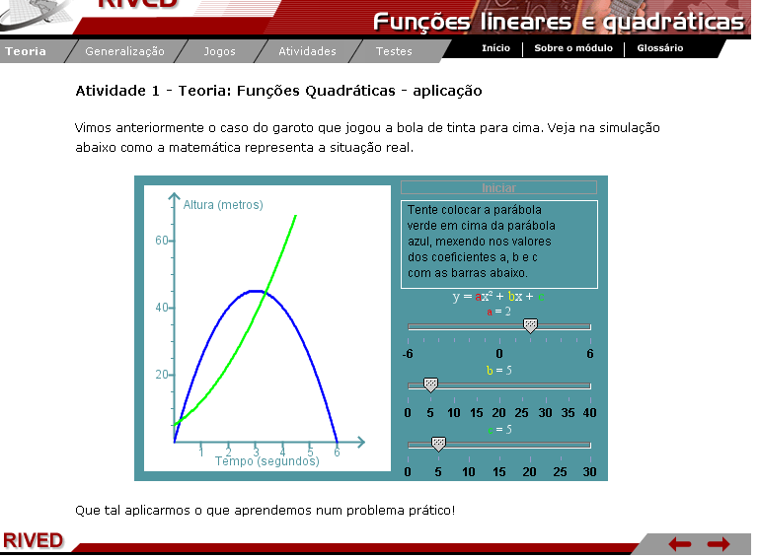

- Clicando sobre ⃗, são descritas algumas características e exemplos da função exponencial.
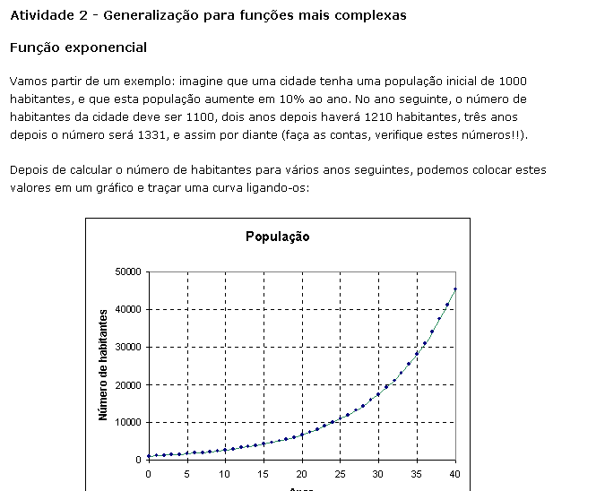

- Clicando sobre ⃗, é fornecida a definição, bem como exemplos da função polinomial.
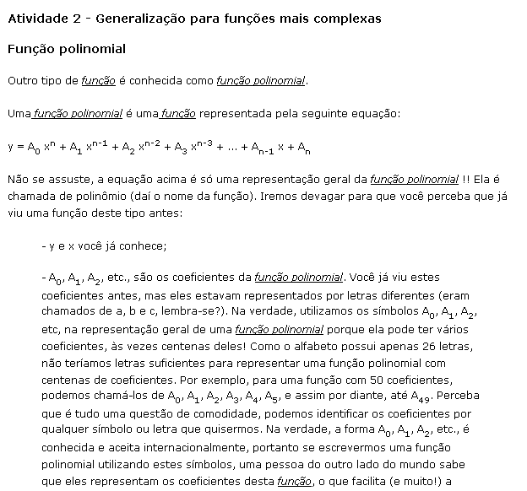

- Clicando sobre ⃗, são dadas as “funções mães” da função logarítmica, função constante e função potência, bem como é explicitada a característica comum a estas.
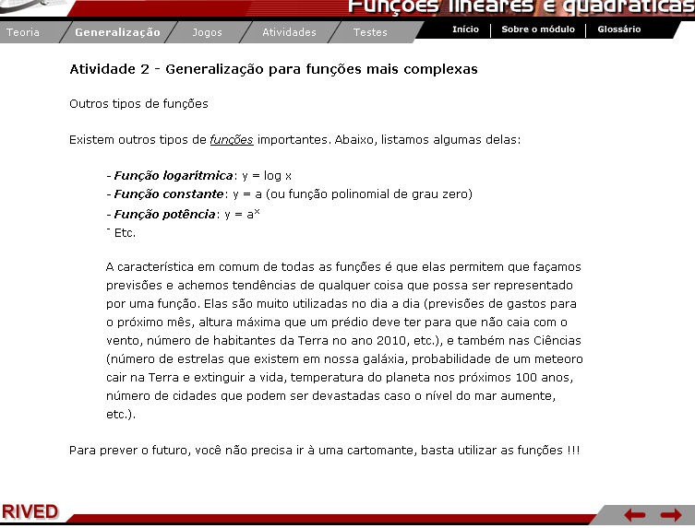

- Clicando sobre ⃗, clicando em é fornecido uma reta ou parábola. Em seguida, deve ser clicado sobre o valor do coeficiente “a” correspondente em , bem como clicado e arrastado os botões , correspondentes aos coeficientes “b” e “c” do gráfico fornecido.
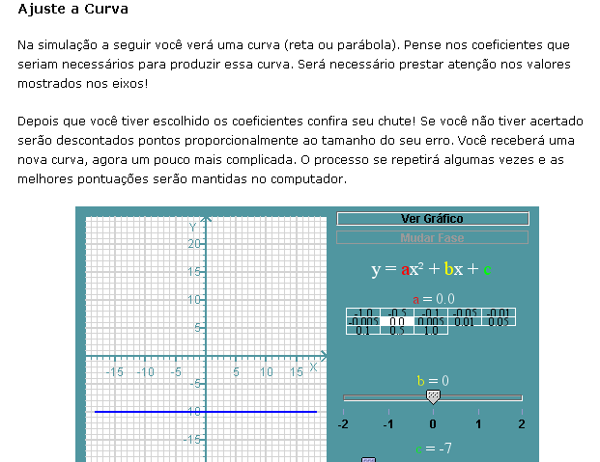

Para finalizar esta etapa, e verificar se os valores selecionados correspondem com o gráfico, clicando em , é traçado o gráfico com os valores que foram selecionados. Clicando em uma nova curva é fornecida, sendo que os procedimentos para determinar os valores dos coeficientes “a”, “b” e “c” devem ser repetidos. O processo se repetirá algumas vezes e as melhores pontuações serão mantidas no computador.
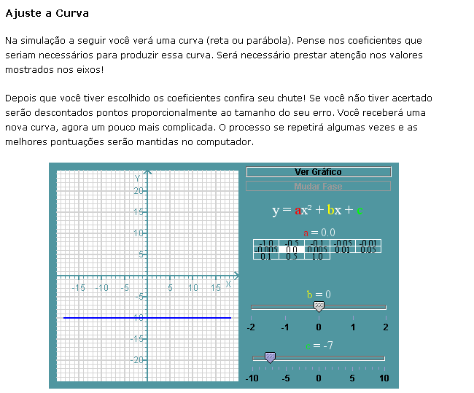

- Clicando sobre ⃗, são apresentadas duas figuras. Elas são formadas por funções. Tente reproduzir as figuras ajustando as curvas que estão ressaltadas, variando os coeficientes clicando e arrastando as barras. O tempo gasto para reproduzir as figuras é computado e as melhores pontuações são armazenadas. Para iniciar a atividade, deve-se clicar em .
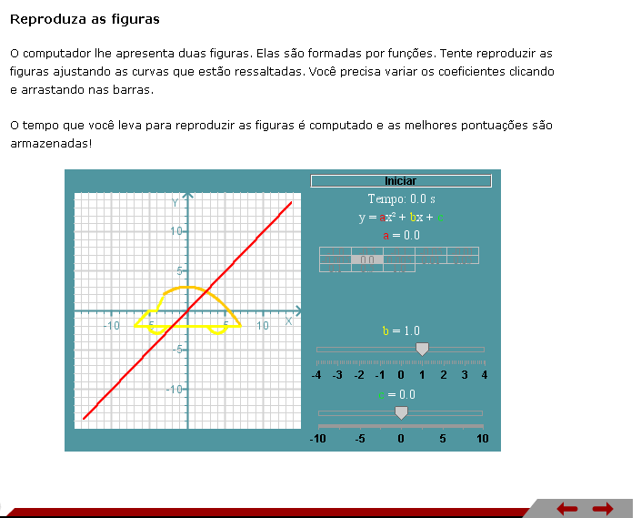
- Clicando sobre ⃗, o primeiro jogador "prepara" uma curva para o colega tentar reproduzir: clicando sobre, o usuário deve alterar os valores dos coeficientes, preparando a curva. Em seguida deve clicar em para confirmar.
Enquanto o segundo jogador tenta acertar a curva deixada pelo primeiro variando os parâmetros, o tempo é contado. Quando ele consegue acertar o cronômetro para e é sua vez de preparar a curva para o primeiro jogador. O processo se repete quantas vezes os jogadores quiserem. Ganha quem conseguir reproduzir as curvas em menos tempo!
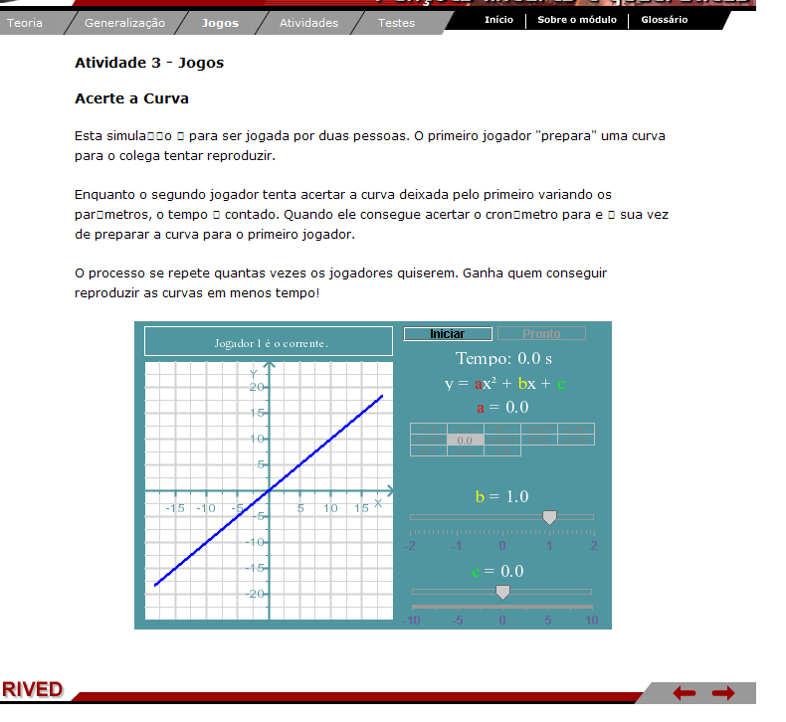
- Clicando em ⃗, o usuário recebe instruções para realizar uma atividade cotidiana, que envolve o gasto de energia elétrica de um chuveiro em função do tempo.
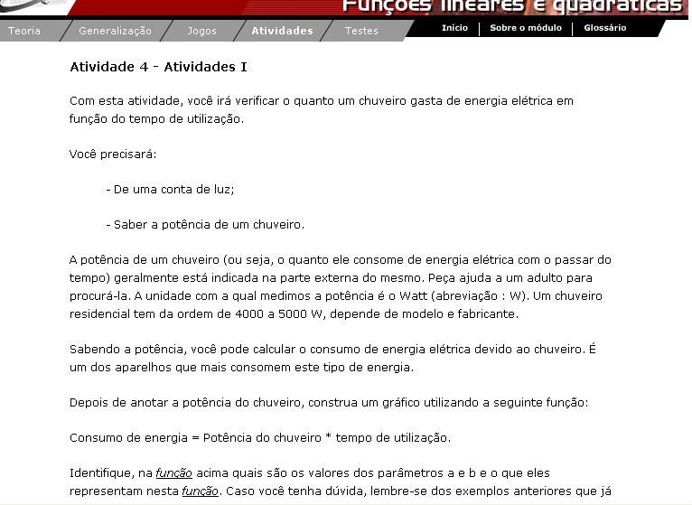

- Clicando em ⃗, a partir de uma situação-problema o usuário recebe instruções para calcular a população em função do tempo.
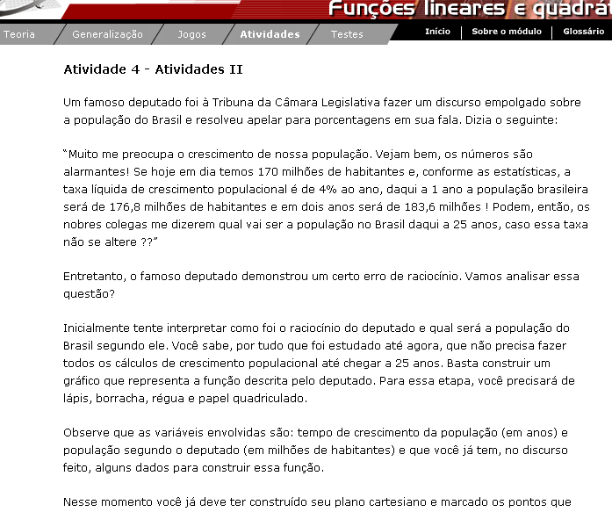

- Clicando em ⃗, a partir de uma situação-problema, usuário deve estabelecer qual das opções é a mais vantajosa. Para isto, é sugerida a construção das representações gráficas das três situações apresentadas, afinal são três funções diferentes, em um mesmo plano cartesiano. Assim as opções podem ser comparadas.
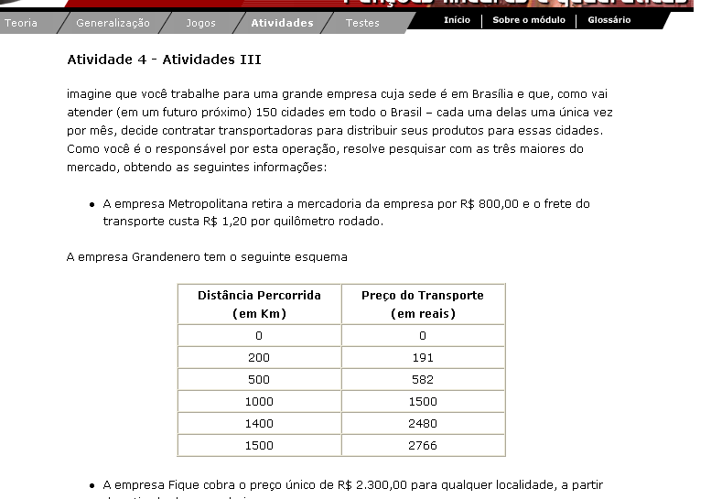

- Clicando em , são fornecidos 30 exercícios relacionados ao conteúdo estudado. Clicando em , este é acionado.
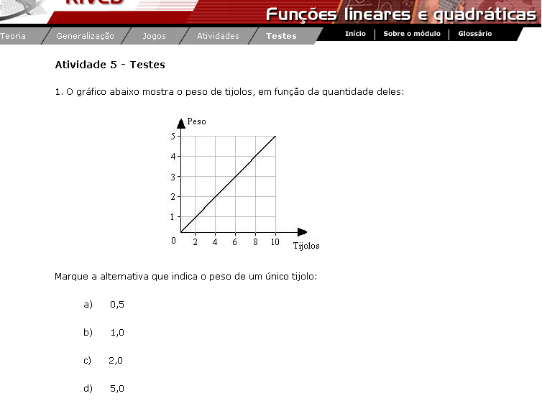

- Clicando em , o usuário é conduzido para o início das atividades (item 1).

- Clicando em , o usuário recebe informações para facilitar o estudo e aprendizado do conteúdo abordado por este objeto de aprendizagem.
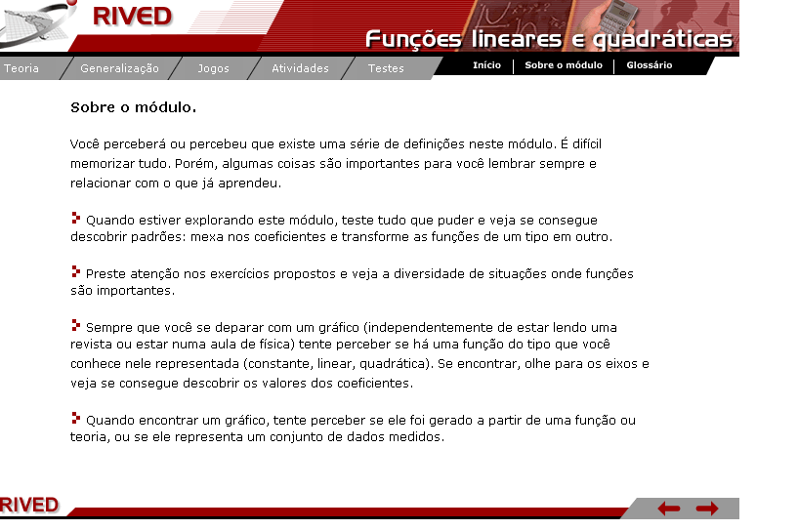

- Clicando sobre , o usuário é conduzido para uma tela onde os principais conceitos utilizados ao longo das atividades, estão organizados em forma de dicionário, logo, com uma breve definição.

